**Utskottsrapport S03**:

Ordförande: .

Haft första mötet med OK, kändes som en bra grupp och som ett bra forum att kunna ta hjälp av och hjälpa andra sektioner. Haft möte med Noah där vi kollade på olika grejer vi har att göra samt försökte bestämma ett datum för propositionsskrivarstuga. Mejlat Chalmers om diskussionspunkter inför D-forum.

Vice Ordförande:

Har satt upp Github för sektionens styrdokument för att se om det är ett bättre sätt att hantera historiken än den nuvarande lösningen. Haft möte med Emmy där vi har sett över vad vi behöver göra samt kollat på datum för olika möten och propositionsskrivarstuga.

**$₭a₮¥₪ä₴£eri€₸**

Se bilaga längst ner.

Näringslivsu*t*sko*tt*e*t*:

Mailat, svarat, mailat, svarat. Bokat lokaler till teknikfokus. Sagt nej till en uthyrning av iDét pga kort varsel. Haft en väldigt trevlig kickoff med näringslivsutskottet. Frågat Adina om visitkort, fått en design, tack Adina med artist.

Aktivitetsutskottet:

Intervjuat idrottsförmän och (ish) valt dem. Det var även Geekend i helgen. Tyvärr var det rätt lågt deltagande, vilket till viss del är mitt fel då jag var seg med att välja LAN-partyansvariga samt göra tillräckligt med reklam för eventet. Kommer förhoppningsvis bli bättre till nästa event. Planer inför kommande veckan är att ha uppstartsmöte för AktU samt ha kollegiemöten, kollegiekickoff, och ev ett möte med NöjU angående UtEDischot. Lite planer inför kommande event, kan bli kul (ev Proffessor Pong-pub med sexet).

**Informa*t*ionsu*t*sko*tt*e*t*:**

**Har fortsatt med att lägga in funktionärerna som blivit invalda på styrelsemöterna på hemsidan. Med undantag för alla ettor som inte skaffat konto ännu. Informationsutskottets funktionärer blev officiellt invalda. Artisterna fick nytt uppdrag att designa visitkort till näringslivsutskottet.**

(4fémä573r!37:

(4fé7 v4f öpp37 und3r h314 v3(k4n. 54k3r 813v 5å17. J49 9j0rd3 m!n för574 8357ä11n!n9 0(h d3n k0mm3r på 7!5d49. H4d3 377 mö73 m3d 3n 8rud från 73kn!k f0ku5 0m fruk0573n.

**Källarmästeriet:**

**I torsdags hade Källarmästeriet vår första fixarkväll för året. Toast käkades, julpyntet packades undan och 18stabens stabstavla sattes upp på baren. root visade majoriteten av sudosarna prylarna de har att leka med. Sektionslivskvalitétsförhöjarna städade mikrovågsugnarna. Källarmästeriet skaffade också en instagram och jag har fortsatt att lägga in accesser till folk.**

Nollningsutskottet

Har kollat på datum för temasläppssittning och pratat om många saker.

Sexmäs*t*erie*t*:

Var god markera de kommande 8 raderna

Sexet har hållt sitt första event, en whiskyprovning och pub som drog mycket folk från flera olika sektioner. Sexförrådet har städats vilket lär bli en återkommande grej... Ölförmännen har tillsammans med pub och bar bestämt standardsortiment och alkohol har inhandlats.

Blev inspirerad av Emil men är inte lika bra på photoshop så längst nere är en lit meme bifogad och tänkte fortsätta göra en styrelsememe varje vecka.

Studierådet:

Satt upp en knapp i styr. Haft första mötet med SRX (de srd-ordf på andra sektioner), har lite ny info att ta upp på styrmötet. Följt upp lite klagomål från tidigare möten och haft diskussion om vi vill vara med på kårens idé om att starta studiegrupper. Hittat en funkis som vill laga mat till studiekvällarna.

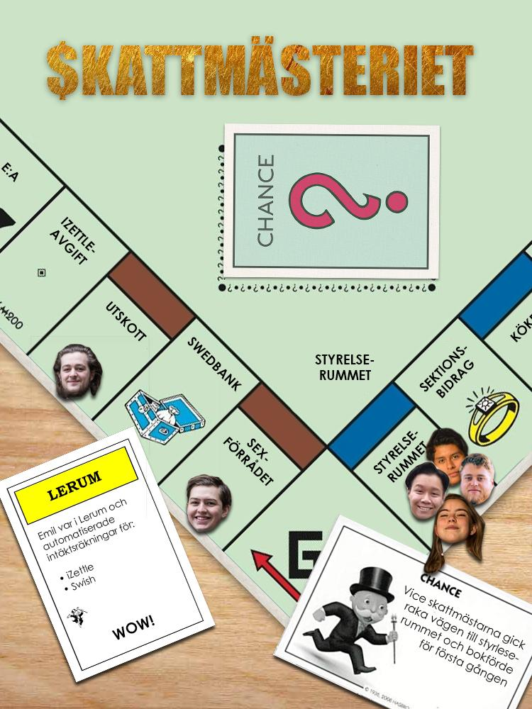

Grahms meme

